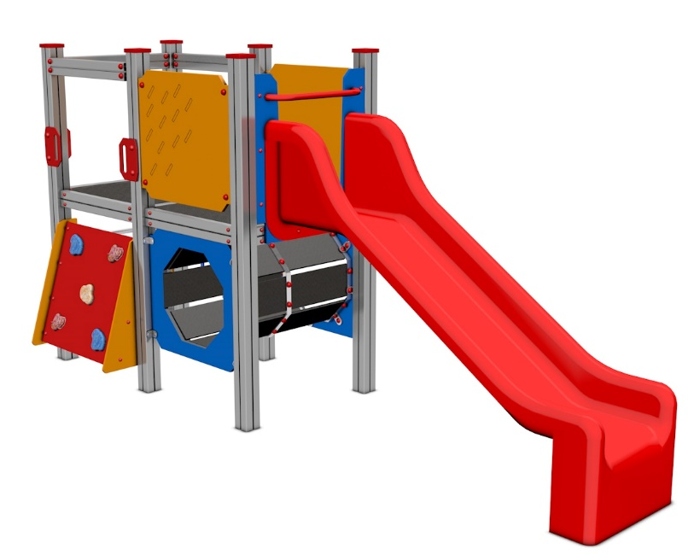

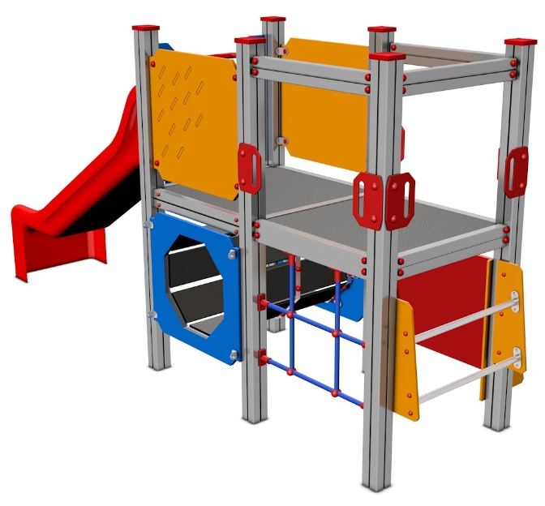
PP 028 AL

POLYFUNKČNÍ
PRVKY

3 – 14 let věková kategorie.
Do 6 let doporučujeme dozor odpovědné osoby.
Umístění zařízení v exteriéru a povrch dle ČSN EN 1176 v platném znění
Zařízení certifikováno dle ČSN EN 1176

Rozměr zařízení (d x š x v)
3,9 x 1 x 1,95 m
Bezpečnostní zóna 7,4 x 4 m
(není nutné vybudování dopadové plochy)
Plocha 29,6 m2
Obvod 22,8 m
Výška volného pádu 0,95 m

Obrázek je pouze ilustrační.

